Rallye Lecture Cycle 3 | Ça déménage !  Philippe Barbeau (éditions Lire C’est Partir) |  | 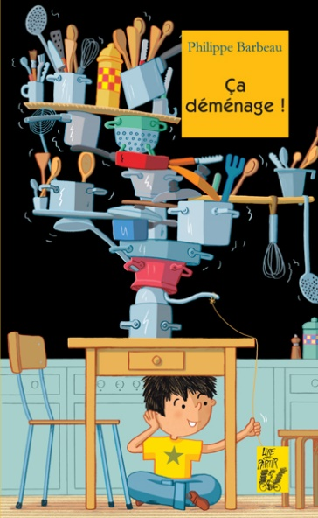
1 - Au début de l’histoire, pourquoi Adrien n’a-t-il plus d’ami ?  a) Car il s’est disputé avec tout le monde.  b) Car il a changé d’école.  c) Car ses amis ont déménagé. |  | 6 - Où les parents d’Adrien lui annoncent-ils qu’ils vont emménager ?  a) Ils vont emménager dans une décharge.  b) Ils vont emménager dans une centrale nucléaire.  c) Ils vont emménager dans une usine de plastique.
2 - Que font les parents d’Adrien quand il veut leur parler de son problème ?  a) Ils regardent la télévision.  b) Ils plantent des fleurs dans le jardin.  c) Ils font à manger dans la cuisine. |  | 7 - Alors qu’il est assis dans la rue, que rencontre Adrien ?  a) Il rencontre un écureuil.  b) Il rencontre un chien.  c) Il rencontre un chat.
3 - Que fait Adrien pour montrer que la maison est trop petite ?  a) Il laisse ouvert le robinet de la baignoire.  b) Il fait rentrer tous les chiens du quartier.  c) Il gonfle des ballons de baudruche. |  | 8 - Quel est le surnom de la nouvelle amie d’Adrien ?  a) On la surnomme Pomme.  b) On la surnomme Babette.  c) On la surnomme Bonbon.
4 - Pourquoi Adrien fait-il une pyramide avec les casseroles ?  a) Car il adore faire des constructions.  b) Car il vaut faire le plus de bruit possible.  c) Car il veut fabriquer une jolie sculpture. |  | 9 - Que trouve Adrien dans le camion de déménagement ?  a) Il trouve tous ses amis.  b) Il trouve son vieux ballon de football.  c) Il trouve le portefeuille de son père.
5 - Comment Adrien parvient-il à ce que la maison sente mauvais ?  a) Il ramasse toutes les crottes de chien qu’il trouve.  b) Il ramène les poubelles de la cantine.  c) Il ne se lave pas pendant deux semaines. |  | 10 - Qui est Chenille ?  a) Chenille est le nom de la nouvelle maison d’Adrien.  b) Chenille est le surnom du grand-père d’Adrien.  c) Chenille est le nom du nouveau chat d’Adrien.

Rallye Lecture Cycle 3 |  |  |  |  | Ça déménage !  Philippe Barbeau (éditions Lire C’est Partir)
CORRECTION
1 - Au début de l’histoire, pourquoi Adrien n’a-t-il plus d’ami ?  c) Car ses amis ont déménagé. |  |  |  |  |  |  | 6 - Où les parents d’Adrien lui annoncent-ils qu’ils vont emménager ?  a) Ils vont emménager dans une décharge.
2 - Que font les parents d’Adrien quand il veut leur parler de son problème ?  a) Ils regardent la télévision. |  |  |  |  |  |  | 7 - Alors qu’il est assis dans la rue, que rencontre Adrien ?  c) Il rencontre un chat.
3 - Que fait Adrien pour montrer que la maison est trop petite ?  c) Il gonfle des ballons de baudruche. |  |  |  |  |  |  | 8 - Quel est le surnom de la nouvelle amie d’Adrien ?  a) On la surnomme Pomme.
4 - Pourquoi Adrien fait-il une pyramide avec les casseroles ?  b) Car il vaut faire le plus de bruit possible. |  |  |  |  |  |  | 9 - Que trouve Adrien dans le camion de déménagement ?  a) Il trouve tous ses amis.
5 - Comment Adrien parvient-il à ce que la maison sente mauvais ?  b) Il ramène les poubelles de la cantine. |  |  |  |  |  |  | 10 - Qui est Chenille ?  c) Chenille est le nom du nouveau chat d’Adrien.
Question | 1 | 2 | 3 | 4 |  | 5 |  | 6 | 7 | 8 | 9 | 10
Points | 1 | 1 | 1 | 1 |  | 1 |  | 1 | 1 | 1 | 1 | 1

